ТАТАРСТАН РЕСПУБЛИКАСЫ  Әлки муниципаль районы Югары Колчура авыл җирлеге Советы  Адресы: 422873, ТР, Әлки районы, Югары Колчура авылы, Март 8 урамы, 21 йорт  Тел/Факс 8 (84346) 78014 | 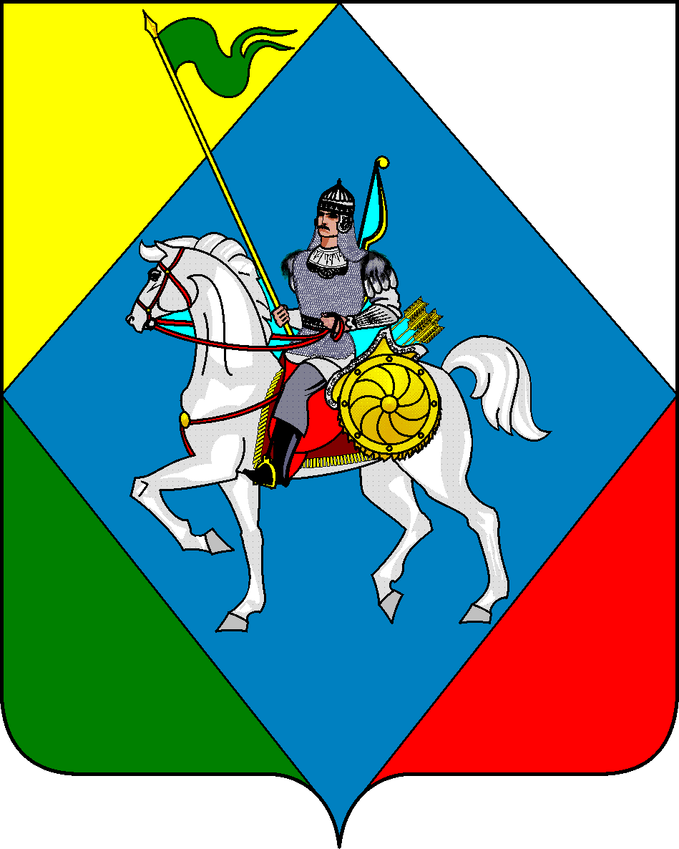 | РЕСПУБЛИКА ТАТАРСТАН  Совет Верхнеколчуринского сельского поселения Алькеевского муниципального района  422873, РТ, Алькеевский район, с. Верхнее Колчурино, ул.8 Марта, д.21  Тел/Факс 8 (84346) 78014

РЕШЕНИЕ с. Верхнее Колчурино КАРАР

«25» июня 2025 года № 95
О внесении изменений в Решение Совета Верхнколчуринского сельского поселения №28 от 01.12.2021 г. «Об утверждении Положения о муниципальном контроле в сфере благоустройства на территории муниципального образования «Верхнеколчуринское сельское поселение» Алькеевского муниципального района Республики Татарстан

В соответствии с пунктом 19 части 1 статьи 14 Федерального закона от 06.10.2003 № 131-ФЗ «Об общих принципах организации местного самоуправления в Российской Федерации», Федеральным законом от 31.07.2020 № 248-ФЗ «О государственном контроле (надзоре) и муниципальном контроле в Российской Федерации», Уставом муниципального образования «Верхнеколчуринское сельское поселение» Алькеевского муниципального района Республики Татарстан, Совет Верхнколчуринского сельского поселения Алькеевского муниципального района Республики Татарстан РЕШИЛ:
- Внести в Положение о муниципальном контроле в сфере благоустройства на территории Верхнколчуринского сельского поселения Алькеевского муниципального района Республики Тататрстан, утвержденное решением Совета Верхнколчуринского сельского поселения от 01.12.2021 г. №28 (ред. от 04.02.2022г. № 31, от 21.06.2022г. №40, от 13.12.2023г. № 65, от 26.06.2024 № 76, от 24.12.2024 г. №86) следующие изменения:
Подпункт 1 пункта 4.23. изложить в новой редакции:
1) выдать после оформления акта контрольного (надзорного) мероприятия контролируемому лицу предписание об устранении выявленных нарушений обязательных требований с указанием разумных сроков их устранения, а также других мероприятий, предусмотренных федеральным законом о виде контроля.
Сноску 6 пункта 2 приложения 3 признать утратившим силу.
- Опубликовать настоящее решение на официальном портале правовой информации Республики Татарстан (http:pravo.tatarstan.ru) и обнародовать путем размещения на официальном сайте Алькеевского муниципального района (https://alkeevskiy.tatarstan.ru).
- Контроль за исполнением настоящего решения оставляю за собой.

Заместитель Председателя
Совета Верхнеколчуринского СП
Алькеевского муниципального района М.А. Смирнова

